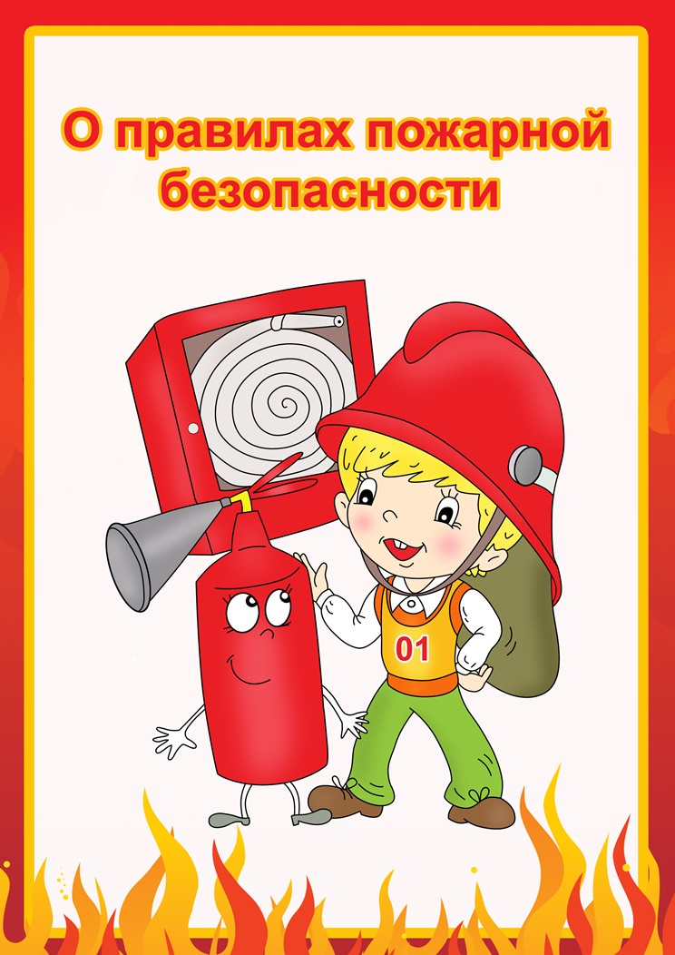

Советы доктора градусника

Лечение ожогов существенно изменилось за последние годы и продолжает меняться. Разумно заранее спросить своего лечащего врача, что ребенку следует делать в случае ожога. В ожидании врача окажите ребенку первую помощь. Если ожог очень сильный и вы сможете добраться до больницы раньше, чем придет врач, отправляйтесь в больницу.
При небольшом ожоге удовлетворительной мерой первой помощи является использование чистого вазелина, после чего на место ожога накладывают свободную марлевую повязку. Если у вас нет вазелина, его можно заменить растительным или даже сливочным маслом.
Другой, менее эффективный метод, заключается в смачивании ожога раствором питьевой соды (1 чайная ложка без верха на чашку воды). Смочите марлевую прокладку в содовом растворе, приложите её к пораженному месту. Время от времени смачивайте повязку содовым раствором, пока вы не достанете мазь от ожога.
При сильных ожогах появляются волдыри или слезает кожа. Некоторые волдыри лопаются, и в них легко попадает инфекция. Если у ребенка один или два маленьких невскрытых волдыря, не пытайтесь их вскрыть или проткнуть иголкой. Если вы оставите их в покое, опасность заражения значительно уменьшится. Маленькие волдыри иногда заживают, так и не лопнув, или, если они лопаются через несколько дней, под ними оказывается новая кожа. Когда волдырь лопается, лучше обрезать лишнюю кожу. Прокипятите в течение 10 минут маленькие ножницы и пинцет, которыми вы будете пользоваться. Обрезав кожу, накройте это место стерильной марлей, смоченной в вазелине. Если же волдырь загноится и покраснеет, вскройте волдырь и сделайте влажную повязку.
Никогда не мажьте йодом или другим антисептиком место ожога любой степени. Это только ухудшит его состояние.


Разгадываем вместе с детьми
(ребусы и загадки)



1. Чтобы не было огня,  Не играйте вы в меня.  Я огня сестричка,  Маленькая …. (спичка). | 2. Дым увидел — не зевай,  Нас скорее вызывай.  (Пожарные) | З. Где с огнем беспечны люди,  Обязательно он будет.  (Пожар)
4. От маленькой меня  Не оберешься ты огня.  (Искра) | 5. Кто меня не бережется,  Тот скоро обожжется.  (Огонь) | 6. Шипит и злится,  Воды боится,  С языком, а не лает,  Без зубов, а кусает.  (Огонь)
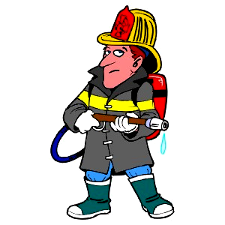  7. При пожаре не сидим, Набираем… (01) | 8. В маленьком амбаре Держит сто пожаров.  (Коробок спичек) | 9. На столе, в колпаке,  Да в стеклянном пузырьке  Поселился дружок –  Развеселый огонек.  (Лампочка)


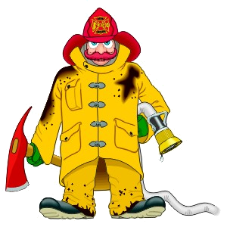
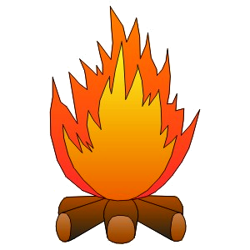
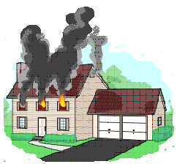
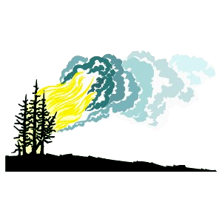
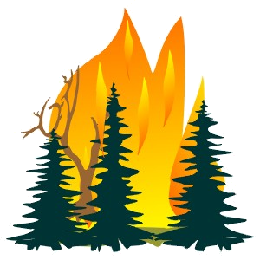
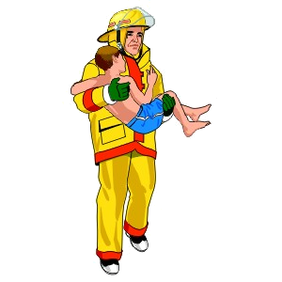
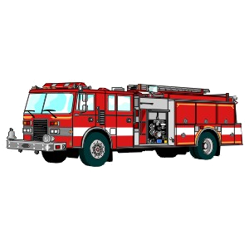
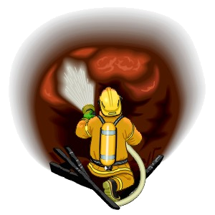
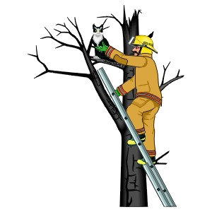
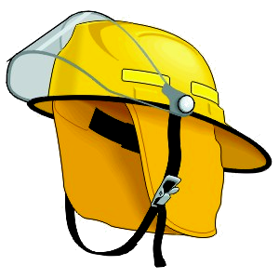

Пожары очень опасны. При пожаре могут сгореть вещи, квартира и даже целый дом. Но главное, что при пожаре могут погибнуть люди. Запомни правила противопожарной безопасности:
Правило 1. Не балуйся дома со спичками и зажигалками. Это одна из причин пожаров.
Правило 2. Уходя из комнаты или из дома, не забывай выключать электроприборы.
Правило 3. Не суши белье над плитой (очень хорошо, если ты помогаешь маме, но очень плохо, если оно загорится).
Не суши над газом штаны после стирки,
А то от штанов останутся дырки!
Правило 4. Ни в коем случае не зажигай фейерверки, свечи или бенгальские огни дома (и вообще лучше это делать только со взрослыми).
Правило 5. В деревне или на даче без взрослых не подходи к печке и не открывай печную дверцу (от выскочившего уголька может загореться дом).
Не отключив электроприбор,
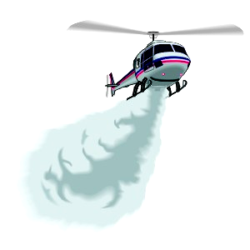
Можно остаться без новеньких штор.

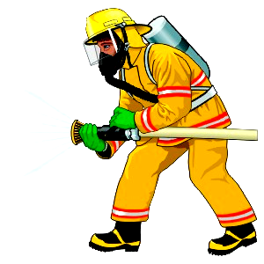
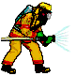
Правило 1. Если огонь небольшой, можно попробовать сразу же затушить его, набросив на него плотную ткань или одеяло, или вылив кастрюлю воды.
Правило 2. Если огонь сразу не погас, немедленно убегай из дома в безопасное место. И только после этого позвони в пожарную охрану по телефону 01 или попроси об этом соседей.
Правило 3. Если не можешь убежать из горящей квартиры, сразу же позвони по телефону 01 и сообщи пожарным точный адрес и номер своей квартиры. После этого зови из окна на помощь соседей и прохожих.
Знает каждый гражданин
Этот номер — 01.
Если к вам придет беда —
Позвони скорей туда.
А если нету телефона,
Позови людей с балкона.
Правило 4. При пожаре дым гораздо опаснее огня. Большинство людей при пожаре погибает от дыма. Если чувствуешь, что задыхаешься, опустись на корточки или продвигайся к выходу ползком — внизу дыма меньше.
Запомнить и взрослым необходимо:
Чаще в пожарах гибнут от дыма!
Правило 5. При пожаре в подъезде никогда не садись в лифт. Он может отключится и ты задохнешься.

Правило 6. Ожидая приезда пожарных, не теряй головы и не выпрыгивай из окна. Тебя обязательно спасут.
Правило 7. Когда приедут пожарные, во всем их слушайся и не бойся. Они лучше знают, как тебя спасти.

Взрослый человек отличается от ребенка возможностью самому решать, что ему делать. Взрослый, исходя из своих знаний и опыта, должен уметь принимать правильные решения. Детей надо научить действовать разумно и правильно в экстремальных ситуациях.
1. Если вы спали и проснулись от запаха дыма или от шума пожара, не надо садиться на кровати, а нужно скатиться с нее прямо на пол, чтобы не вдыхать дым, в котором могут быть ядовитые газы.
2. Пробираться по задымленной комнате к двери нужно по полу, под дымным облаком, чтобы избежать отравления.
3. Достигнув двери, не открывайте ее сразу, так как за ней может быть огонь. Чтобы проверить это, необходимо осторожно прикоснуться к дверной ручке, если она ниже уровня дыма, непременно тыльной стороной ладони. Если дверь горячая, не следует открывать ее, а лучше закупорить чем-нибудь щель под дверью (полотенцами или простыня ми), чтобы предотвратить дальнейшее проникновение дыма. Потом ползком пробирайтесь к окну.

4. Откройте окно (для этого, понятно, придется встать на ноги). Запомните последовательность действий:
— сделать глубокий выдох,
— подняться и как можно быстрее повернуть ручки на рамах,
— опять опуститься вниз, сделать глубокий вдох,
— подняться, распахнуть окно, высунуться в него (только так, чтобы не выпасть) и громко звать на помощь.
Если окно не открывается, разбить его каким-нибудь тяжелым предметом.
5. Если дверь не горячая, нужно открыть ее и по-прежнему на четвереньках, чтобы остаться ниже уровня дыма, выбираться из квартиры. Все двери за собой надо плотно закрывать — этим преграждаем дорогу огню.
6. Если из-за пожара не можете выйти из квартиры, возвращайтесь назад и отрабатывайте действия с окном. Только не забудьте плотно закрывать за собой двери. Помните: плотно закрытая дверь задерживает распространение огня на 15 минут
7. Если сумели, не подвергая себя опасности, добраться до телефона, наберите 01 и вызовите пожарную команду. Не паникуйте! Нужно разборчиво и точно сообщить свой адрес. А пожарные приедут очень быстро.
8. Спасаясь от пожара, постарайтесь предупредить о нем людей, которым тоже может угрожать опасность.
Хорошо, если в вашей жизни никогда не возникнет такая ситуация, но если все-таки произойдет — вы теперь знаете, как действовать, и научите своего ребенка!

